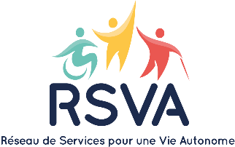

10ème COLLOQUE
« SANTE ORALE ET SOINS SPECIFIQUES »

Les 7 et 8 octobre 2021 à Caen

La santé orale au bénéfice des personnes
Comment répondre à des attentes singulières pour des besoins spécifiques ?

BULLETIN D’INSCRIPTION

Société / organisme : Cliquez ou appuyez ici pour entrer du texte.
Adresse complète : Cliquez ou appuyez ici pour entrer du texte.
CP et Ville : Cliquez ou appuyez ici pour entrer du texte.
Adhérent à l’association SOSS : ☐ oui ☐ non

Prénom Nom du participant : Cliquez ou appuyez ici pour entrer du texte.
Téléphone : Cliquez ou appuyez ici pour entrer du texte.
Mail : Cliquez ou appuyez ici pour entrer du texte.

CHOIX DU BILLET

- Professionnel, membre individuel de SOSS et à jour de ma cotisation | 90,00 €
- Professionnel, membre d’une association adhérente à SOSS et à jour de sa cotisation | 90,00 €
- Professionnel, non adhérent à SOSS | 135,00 €
- Famille | 30,00 €
- Usager | 30,00 €
- Etudiant (joindre un justificatif) | 30,00 €
- Je m’inscris à la soirée dinatoire du 7 octobre 2020  Sur réservation, nombre de places limité – établissement accessible | 30,00 €
TOTAL A REGLER

Le Colloque peut être pris en charge par la formation continue (RSVA formation – N° d’activité : 25 14 02244 14).
Au regard de l’évolution du contexte sanitaire, le colloque pourrait basculer en distanciel. Les frais d’inscription engagés seront remboursés si le format distanciel n’est pas souhaité, ou si le colloque est annulé.

ATELIER

Jeudi 7 octobre après-midi, je participerai à l’atelier :
☐ 1- Expérimentons la mobilité !
☐ 2- Vous avez dit « santé adaptée » ? Une expérience à partager : les Examens Prévention Santé

COMPLEMENTS D’INFORMATIONS

Vous pouvez indiquer vos besoins spécifiques :
- En matière d’accessibilité : Cliquez ou appuyez ici pour entrer du texte.
- Besoins nutritionnels particuliers : Cliquez ou appuyez ici pour entrer du texte.

MODALITES D’INSCRIPTION

Le bulletin d’inscription est à retourner compléter avant le 20 septembre 2021 à

RSVA
A l’attention de Céline CHAMPIN
7 bis avenue du Président Coty
14000 CAEN

Accompagné du règlement :
- par chèque à l’ordre du « Réseau de Services pour une Vie Autonome »,
(précisez les noms des participants concernés par ce règlement)
- ou par virement bancaire – libellé du virement : Colloque SOSS – « nom société »

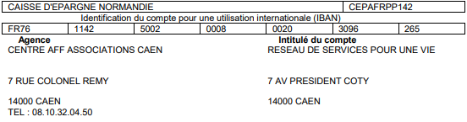

Une question ?
Contactez-nous à colloque.soss@gmail.com
ou reffuveille@rsva.fr

Un bulletin d’inscription par participant
Dans la limite de 3 personnes par structure

